报价函
致：重庆城市科技学院
1、根据已收到的重庆城市科技学院（永川校区）2023年文化衫采购项目的招标文件，遵照《中华人民共和国招标投标法》的规定，我单位经考察现场和研究上述招标文件的投标须知、条款、规范、招标内容和其他有关文件后，我方愿以总价人民币 元整（¥ 元），交付周期 天（日历天），按招标文件要求完成该项目的送货及相关售后服务等内容并保证质量标准 合格 。
2、我们完全理解贵校不一定接受最低报价的投标。
3、我们已详细审核全部招标文件，包括招标文件修改书（如果有的话），参考资料及有关附件，我们知道必须放弃提出含糊不清或误解的问题的权利。
4、我们同意从投标人须知规定的开标日期起遵循本投标书，并在投标人须知规定的投标有效期之前均具有约束力。
5、如果在开标后规定的投标有效期内撤回投标，我们的投标将被视为无效。
6、同意向贵校提供贵校可能另外要求的与其投标有关的任何证据或资料。
7、我方同意所递交的投标文件60天（日历日）内有效，在此期间内我方的投标有可能中标，我方将受此约束。
8、除非另外达成协议并生效，本报价文件将构成约束我们双方的合同。基于以上报价，如贵单位选择我方供货或提供清单内服务，因我方原因未执行的，我单位愿支付标的物总价的20%作为违约金。
9、与本投标有关的一切正式往来通讯：
地址： 邮编：
电话： 传真：
投标人代表姓名、职务：
投标人名称（加盖公章）：
投标人法定代表人或其委托人签字或印鉴：

2023年 月 日

清单报价表
使用类型 | 规格型号 | 产品描述 | 参考图片 | logo参考图片 | 单位 | 数量 | 含税单价 | 含税金额
新生文化衫 | Polo衫 | 布料：面纱100%棉，底纱150D长纤丝，克重200g  成分：45%棉，51%长纤丝，4%氨纶  款式：衣领、袖口为弹力螺纹涤棉料，带拼色条纹  定制：印学校logo（单色烫印）  颜色：不少于十种颜色可供选择 | 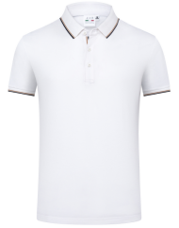 |  | 件 | 8200
志愿者服装 | Polo衫 | 布料：面纱100%棉，底纱150D长纤丝，克重200g  成分：45%棉，51%长纤丝，4%氨纶  款式：衣领、袖口为弹力螺纹涤棉料  定制：印学校logo（单色烫印）  颜色：绿色 | 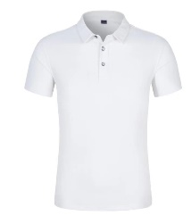 |  | 件 | 1250
志愿者服装 | 遮阳帽 | 全棉 款式参考图片，白色，印学校logo（单色烫印） | 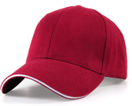 |  | 顶 | 1250
指导老师服装 | Polo衫 | 布料：面纱100%棉，底纱150D长纤丝，克重200g  成分：45%棉，51%长纤丝，4%氨纶  款式：衣领、袖口为弹力螺纹涤棉料  定制：印学校logo（单色烫印）  颜色：深绿色 |  |  | 件 | 150
指导老师服装 | 马甲 | 布料：梭织布  成分：100%聚酯纤维  款式：带4个口袋  定制：印学校logo（单色烫印）+学生资助协会，字体楷体+黄色  颜色：深绿色拼接黄色 | 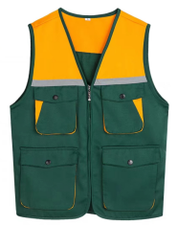 |  | 件 | 150

付款方式
投标单位应根据自身情况合理明确付款方式，格式如下：
付款节点 | 付款比例 | 款项性质
……

投标人名称（加盖公章）：
投标人法定代表人或其委托人签字或印鉴：

年 月 日
优惠条件及赠送
如有，请详细列明，格式自拟。
注意事项
- 交付时间：志愿者、指导老师服装交付不得晚于8月25日，新生文化衫交付不得晚于8月31日。
- 样品要求：须按材质、款式及logo印制等提供文化衫样品须包含以下内容：
- POLO衫（含领口、袖口拼色条纹）1件，颜色白色；
- POLO衫（纯色）1件，颜色白色；
- 遮阳帽1顶，颜色白色；
- 马甲1件，颜色白色；
- 样品须标签注明单位信息，样品信息。
- 报价要求：报价格式按照前述格式完成，总报价中必须包含购置、安装、随机零配件、标配工具、运输保险、装卸、培训辅导、质保期售后服务、全额含税发票、雇员费用、合同实施过程中应预见和不可预见费用等。所有价格均应予人民币报价，金额单位为元。
- 递交要求：报价及样品须于8月3日12:00前递交至招标采购办公室。报价文件要求完全密封。
- 递交地址：重庆市永川区光彩大道368号重庆城市科技学院行政楼107（同顺丰邮寄地址）
（报价文件中不包含此页）

